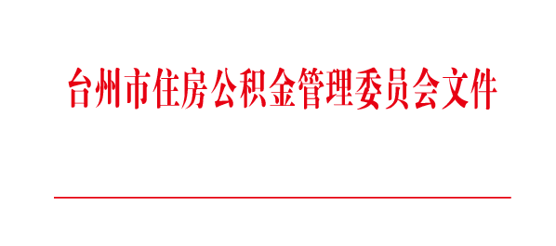

台房金管〔2018〕8号

关于调整住房公积金贷款和提取相关政策的通知

市住房公积金管理中心：
按照“房子是用来住的，不是用来炒的”定位，支持合理住房消费，防范住房公积金资金安全风险，结合我市实际，经研究，决定对我市住房公积金个人住房贷款、提取部分政策调整如下：
一、住房公积金个人住房贷款执行“认房认贷”的原则。
1、“认房”原则按以下标准执行，申请住房公积金贷款时，需查询贷款职工家庭的住房套数，以不动产登记部门提供的房屋登记信息为准。
（1）家庭成员包括借款人、配偶及未成年子女，按职工家庭在台州市行政区域内的户口所在地、工作所在地、购房所在地登记的住房套数累计，同一房屋地址按一套计算。
（2）家庭成员名下非住宅用途的房屋不计入住房套数。
（3）停止受理职工家庭购买第三套及以上住房申请住房公积金贷款。
2、“认贷”原则按原有政策和规定执行，即停止受理第三次及以上住房公积金贷款。
二、职工家庭购买首套住房最低首付比例调整为30%，最高贷款额度不超过房屋总价的70%。购买第二套住房最低首付比例调整为40%，最高贷款额度不超过房屋总价的60%。
三、缴存职工在台州市行政区域外因购买商品住房需偿还住房贷款本息的，需符合以下条件之一的，才能申请提取住房公积金：
1、申请人或配偶在工作所在地或户口所在地购房的；
2、申请人或配偶的父母或子女在工作所在地或户口所在地购房的；
3、申请人或配偶在籍贯所在地购房的。
四、本通知自2018年9月21日起执行。职工申请住房公积金个人住房贷款，涉及购买新建商品住房签订购房合同时间或二手房不动产登记（买卖预告登记）时间在此之前的，仍按原政策执行。本通知由台州市住房公积金管理中心负责解释。

（此页无正文）

台州市住房公积金管理委员会
2018年9月20日
(此件公开发布)

抄送：浙江省住房和城乡建设厅，市住房公积金管理委员会成员单位。
台州市住房公积金管理委员会办公室 2018年9月20日印发

